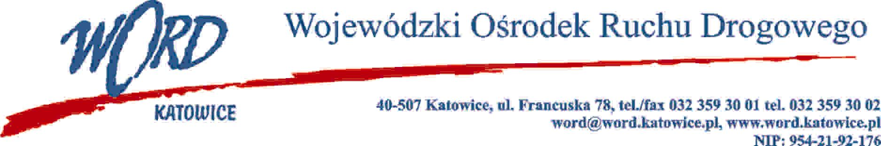

Katowice 13.06.2024 r.

AT.ZP.262.9.1.2024.EG

**Ogłoszenie**

Dyrektor Wojewódzkiego Ośrodka Ruchu Drogowego w Katowicach informuje, że zamierza przygotować i przeprowadzić postępowanie o udzielenie zamówienia publicznego, którego przedmiotem będzie dostawa pojazdu egzaminacyjnego w zakresie kategorii D prawa jazdy.

Zgodnie z treścią art. 53 ust.  5 ustawy z dnia 5 stycznia 2011 roku o kierujących pojazdami (tj. Dz. U. z 2023 r. poz. 622 z późn. zm.) Wojewódzkie Ośrodki Ruchu Drogowego, przeprowadzając postępowanie o udzielenie zamówienia publicznego, którego przedmiotem są pojazdy do przeprowadzania praktycznej części egzaminu na prawo jazdy przygotowując dokumenty zamówienia lub powołując komisję przetargową, włączają do prac przedstawicieli regionalnych organizacji zrzeszających ośrodki szkolenia kierowców, na ich wniosek, a w razie braku takich organizacji – przedstawicieli ogólnopolskich organizacji zrzeszających ośrodki szkolenia kierowców, wyrażających wolę wzięcia udziału w postępowaniu.

W związku z powyższym zainteresowanych przedstawicieli regionalnych organizacji zrzeszających ośrodki szkolenia kierowców, wyrażających wolę wzięcia udziału w w/w postępowaniu o udzielenie zamówienia publicznego, a w przypadku braku takich organizacji – przedstawicieli ogólnopolskich organizacji zrzeszających ośrodki szkolenia kierowców, uprasza się o złożenie stosownych wniosków do Wojewódzkiego Ośrodka Ruchu Drogowego w Katowicach w następujący sposób: osobiście; pocztą na adres: ul. Francuska 78, 40-507 Katowice, lub drogą elektroniczną na adres: [sekretariat@word.katowice.pl](mailto:sekretariat@word.katowice.pl), w terminie do dnia 17.06.2024 roku do godz. 10:00.

Wniosek powinien zawierać dane kontaktowe osoby, która wnioskuje o udział w pracach dotyczących przygotowania postepowania o udzielenie zamówienia publicznego oraz nazwę i dane kontaktowe organizacji, którą reprezentuje.